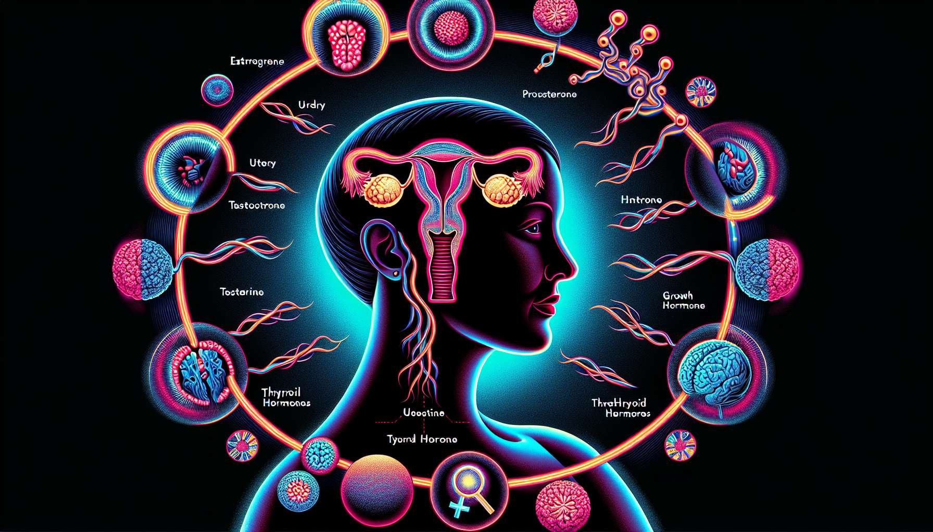

2.1 El papel de las hormonas en el cuerpo femenino  
  
Las hormonas juegan un papel crucial en el funcionamiento del cuerpo femenino, regulando una multitud de procesos fisiológicos esenciales, desde la pubertad hasta la menopausia. Entre estas hormonas, los estrógenos y la progesterona, producidos principalmente por los ovarios, ocupan un lugar preponderante. Estos mensajeros químicos actúan sobre numerosos tejidos y órganos, influyendo en la salud reproductiva, la densidad ósea, el metabolismo, el estado de ánimo y muchos otros aspectos de la vida de las mujeres. Comprender su papel es esencial para entender mejor los cambios que ocurren durante la menopausia.  
  
Los estrógenos, cuyo principal representa el estradiol, a menudo se los denomina hormonas femeninas. Son responsables del desarrollo y mantenimiento de las características sexuales secundarias femeninas, como la distribución de la grasa, la textura de la piel y el vello corporal. Pero su acción va mucho más allá de la apariencia física. Los estrógenos juegan un papel clave en la salud ósea, estimulando la actividad de los osteoblastos, las células que fabrican el hueso. Ayudan a mantener una densidad ósea óptima y a prevenir la osteoporosis. A nivel cardiovascular, los estrógenos tienen un efecto protector, promoviendo la producción de "buen" colesterol (HDL) y preservando la elasticidad de las arterias. En el cerebro, participan en el mantenimiento de las funciones cognitivas y la regulación del estado de ánimo, gracias a su interacción con los neurotransmisores como la serotonina y la dopamina.  
  
La progesterona, por su parte, a menudo se considera como la hormona de la maternidad. Juega un papel esencial en la preparación del útero para la implantación del embrión y en el mantenimiento del embarazo. Pero sus efectos no se limitan a la esfera reproductiva. La progesterona actúa en sinergia con los estrógenos para preservar la salud ósea, frenando la actividad de los osteoclastos, las células que reabsorben el hueso. También tiene propiedades calmantes sobre el sistema nervioso, favoreciendo la relajación y el sueño. Algunas mujeres incluso informan una mejora en la calidad de su sueño cuando usan progesterona natural como complemento a un tratamiento hormonal sustitutivo.  
  
Más allá de los estrógenos y la progesterona, otras hormonas juegan un papel importante en la fisiología femenina. La testosterona, a menudo erróneamente considerada como una hormona exclusivamente masculina, también es producida en pequeñas cantidades por los ovarios y las glándulas suprarrenales de las mujeres. Contribuye al mantenimiento de la masa muscular, la densidad ósea y la libido. La hormona del crecimiento, producida por la hipófisis, estimula el crecimiento de los tejidos y participa en la regulación del metabolismo. Las hormonas tiroideas, por su parte, regulan el metabolismo basal e influyen en numerosas funciones del organismo, desde la frecuencia cardíaca hasta la temperatura corporal.  
  
El equilibrio hormonal es un elemento clave para la salud y el bienestar de las mujeres. Cuando este equilibrio se ve perturbado, como ocurre durante la menopausia, pueden aparecer síntomas y problemas de salud. Los sofocos, los sudores nocturnos, los trastornos del sueño, los cambios de humor, la sequedad vaginal y la pérdida de densidad ósea son posibles manifestaciones de un desequilibrio hormonal. Al comprender mejor el papel de las hormonas en el cuerpo femenino, las mujeres pueden estar más atentas a las señales que su cuerpo les envía y tomar medidas adecuadas para restaurar el equilibrio.  
  
Puntos a recordar:  
  
- Las hormonas, particularmente los estrógenos y la progesterona, juegan un papel crucial en el funcionamiento del cuerpo femenino, regulando numerosos procesos fisiológicos.  
  
- Los estrógenos son responsables del desarrollo y mantenimiento de las características sexuales secundarias femeninas, la salud ósea, la protección cardiovascular y las funciones cognitivas.  
  
- La progesterona es esencial para la preparación del útero para el embarazo, la salud ósea y tiene propiedades calmantes sobre el sistema nervioso.  
  
- Otras hormonas, como la testosterona, la hormona de crecimiento y las hormonas tiroideas, también contribuyen a la fisiología femenina.  
  
- El equilibrio hormonal es crucial para la salud y bienestar de las mujeres. Un desequilibrio, como durante la menopausia, puede llevar a varios síntomas y problemas de salud.  
  
- Comprender el papel de las hormonas permite a las mujeres ser más conscientes de las señales de su cuerpo y tomar medidas adecuadas para restaurar el equilibrio hormonal.